Государственное бюджетное дошкольное образовательное учреждение детский сад №7 комбинированного вида Красносельского района Санкт-Петербурга

Нейропсихологический подход в коррекции детей ОВЗ дошкольного возраста посредством комплексного взаимодействия
учителя-дефектолога и инструктора по физической культуре

учитель-дефектолог Амосова Татьяна Михайловна
инструктор по физической культуре Новоселова Наталия Николаевна

Для детей с ОВЗ характерно тяжёлое нарушение речи, нарушение в познавательной сфере, эмоционально-волевой, моторной сфере. Эти дети по своему физическому развитию отличаются от своих сверстников нарушением моторики, общей скованностью, нарушением координации, двигательной расторможенностью, слабой ориентировкой в пространстве, слабостью мышц.
Работу полушарий можно скоординировать при помощи специальных упражнений - нейроигр, где при синхронной работе обеих рук тренируется согласованная работа двух полушарий. Работая двумя руками одновременно, формируются сразу несколько навыков: согласованность движений рук и согласованность движений глаз, повышается мыслительная работоспособность, повышается устойчивость внимания, развивается мелкая и крупная моторика.
Что даёт развитие межполушарного взаимодействия?
- Развивает правое и левое полушарие.
- Улучшает внимание, речь.
- Снижает утомляемость.
- Повышает способность к произвольному контролю.
- Повышает работоспособность.
- Активизирует интеллектуальные и познавательные процессы.

Задачи коррекционно- развивающей деятельности:
- Развитие слухового , зрительного, пространственного восприятия;
- Координации движений;
- Общей и мелкой моторики;
- Обогащения сенсорного опыта детей;
- Совершенствование восприятия окружающих предметов;
- Ориентировка в пространстве;
- Развитие межполушарного взаимодействия.

Нейроигры и упражнения проводятся во время занятий с учителем-дефектологом, в рамках игровой ситуации как часть образовательной деятельности воспитателями (в качестве обучающих и закрепляющих упражнений), на физкультурных занятиях – как часть занятия, для смены деятельности, для привлечения внимания детей.

Игры на развитие умения различать направления «вперед, назад, направо, налево».
Игры учителя-дефектолога:
«Стрелочки»
Ребёнку предлагается лист со стрелочками, набор животных, можно динозавров. Здесь мы развиваем умение различать направления «вперед, назад, направо, налево». По инструкции ребёнок располагает животных по направлениям: «Волк идёт направо, слон вперёд».

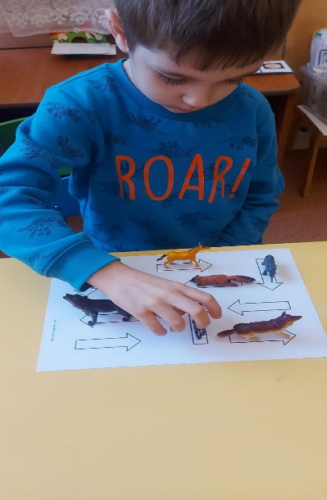

«Весёлые машинки»
Также ребёнку предлагается листы со стрелочками и цветными машинками, которые едут в разные направления. Здесь подключаем цвет машины. Ребёнок расставляет машинки на нужные места по инструкции.

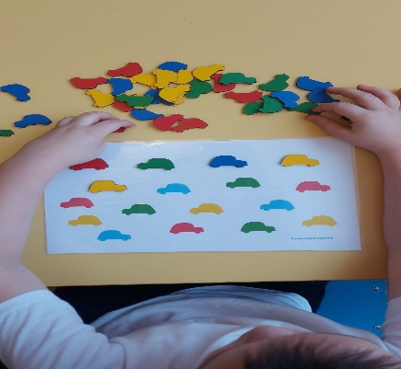

Игра инструктора по физической культуре
«Сделай шаг»
На полу нарисована разметка, по команде педагога ребенок выполняет шаг или прыжок в указанном направлении: вперед-назад-вправо-влево. В дополнение к задачам учителя дефектолога решается еще одна - развитие координации

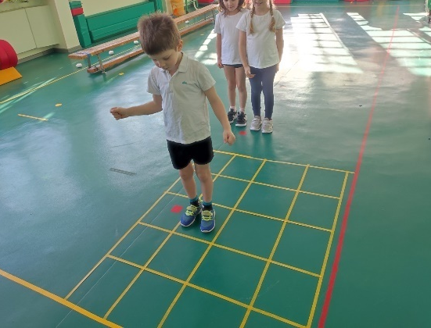
Игры на закрепление знания цвета, формы, действия двумя руками
Игры учителя-дефектолога:
«Весёлые коврики»
Предлагаются разноцветные стульчики, коврики. Здесь мы подключаем две руки. По инструкции ребёнок раскладывает стульчики по цветам правой и левой рукой на коврики.
2й вариант - раскладывает стульчики по фигурам.

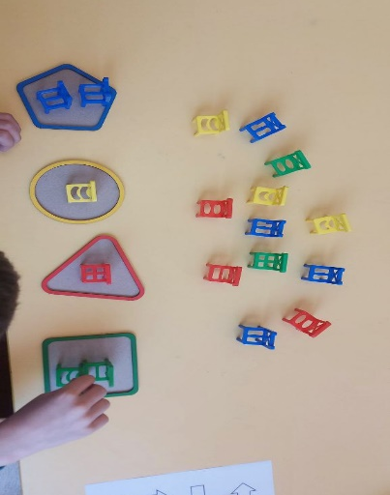
«Цветные дорожки»
Работаем с пальчиками правой и левой руки. Называется цвет и одновременно ребёнок идёт по дорожкам. На этой картинке переключаем пальчики, также одновременно идём по дорожке. На картинке справа ребёнку предлагается магнитные фишки, выкладывает одновременно двумя руками по образцу.

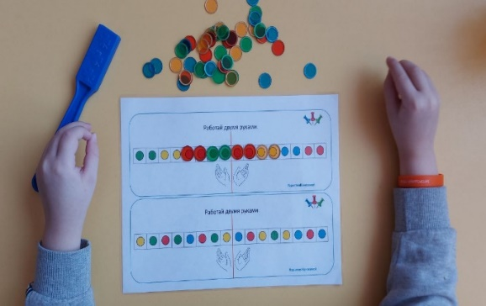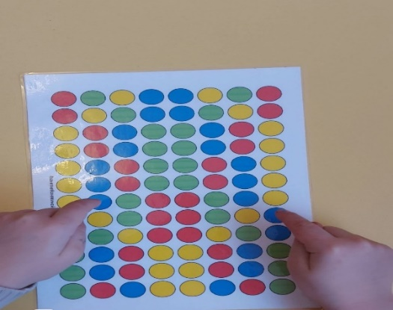

Игры инструктора по физической культуре
«Цветные дорожки»
Можно предложить игру на скорость, где дети раскладывают шарики в лунки определенного цвета. У этой игры множество разных вариантов, как выполнение в команде, так и индивидуально. Игры с разноцветными дорожками, где ребенок должен пройти по фигурам определенного цвета, или наоборот, по определенным фигурам называя их цвет (это уже усложнение.) Можно предложить дорожку «Ладошки-стопы», которая помогает развивать ориентировку в пространстве, координацию, а так же логическое мышление
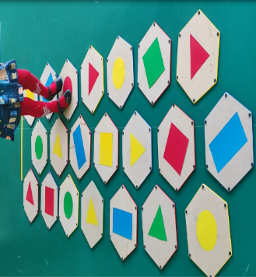

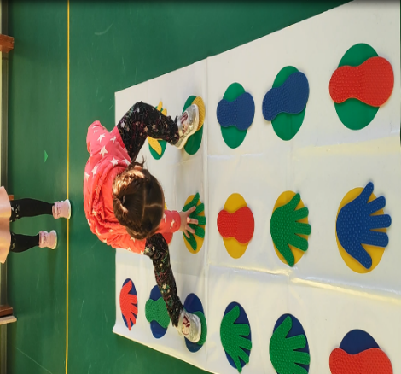

Игры на моторное планирование
Игры учителя-дефектолога:
«Ритмическая дорожка»
Ребёнку предлагается визуально – ритмический дорожка. Здесь расположены кубики и помпоны. Даём инструкцию: правой рукой кулаком стучишь, если кубик, если помпончик указательный палец левой рукой. Можно придумать много вариантов с пальчиками. Можно разложить только красные и синие цвета. По красным кулак, по синим ладошка…

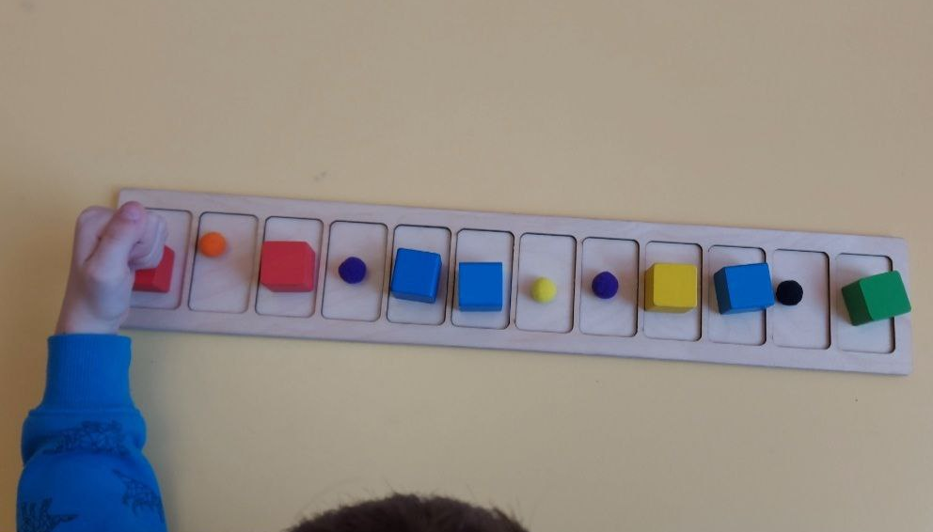

«Нейровосьмёрка»
В упражнениях с тренажёром участвуют одновременно руки и глаза, задействованы оба полушария, повышается концентрация внимания. Ребёнок перемещает шарик по лабиринту с помощью баланса движений рук. Держит на весу. Не прижимает к телу. Такие движения влияют на моторное планирование. Обычно равномерное перемещение шарика получается не сразу, и чтобы поддержать интерес можно сказать, что шарик это поезд, который мчится по дороге. Мы можем ему помогать словами вправо-влево, вверх-вниз.
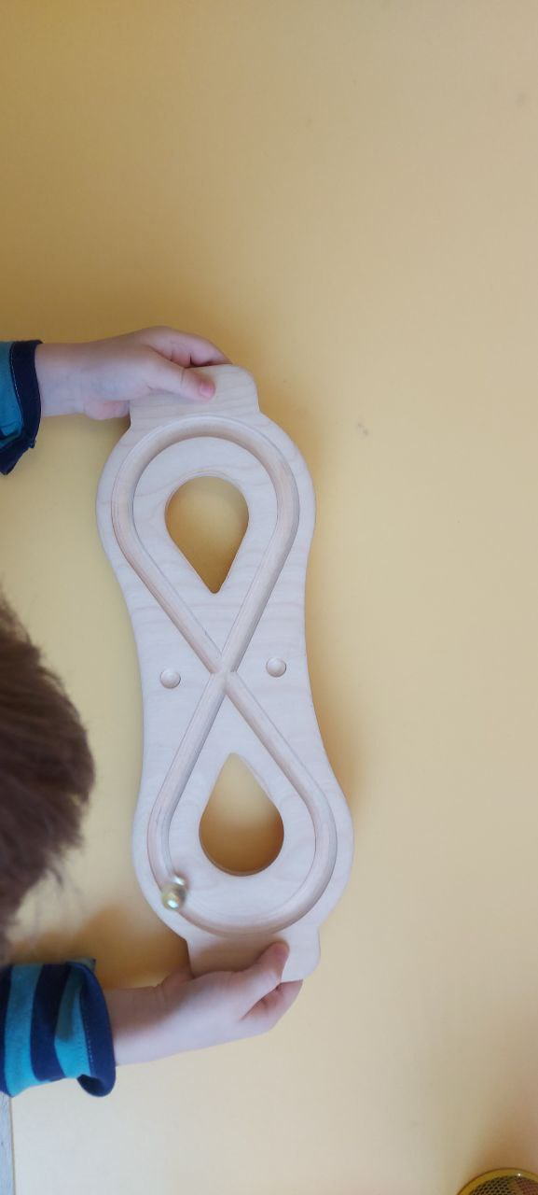

Игры инструктора по физической культуре

«Балансиры»
Для закрепления навыка после занятий с дефектологом предполагается использование различных балансиров, где нужно передвигать мячик сначала управляя руками, затем ногами. Так же предлагаются игры, где ребенок стоя на ограниченной поверхности (скамейка, модуль) с помощью снежколепа должен переложить шарики в указанное место, собрать их, собрать шарики определенного цвета. С помощью этих заданий решается множество задач: учим переносить вес тела с одной ноги на другую, развиваем чувство равновесия, координацию, ловкость, учим детей планировать следующее движение и т.д.
Выполняются задания на «Ритмических дорожках». Ребенок получает задания проходя по ритмической дорожке перепрыгнуть только определенный один или два цвета, или например, во время прыжков из обруча в обруч переложить шарик с одной стороны на другую только обозначенного цвета. Помимо всех решаемых задач здесь задействуем еще развитие памяти.

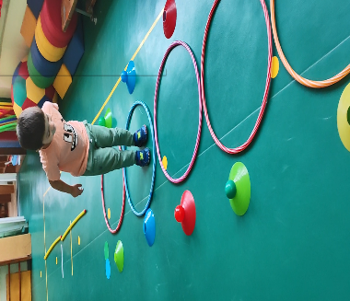
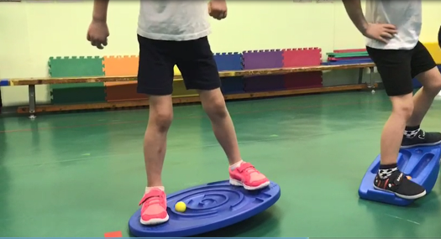

Работа двумя руками
Игры учителя-дефектолога:
«Собери гусеницу»
Ребенку предлагается цветные кружочки, карточки с гусеницами. Одновременно двумя руками выкладывает гусеницу по образцу
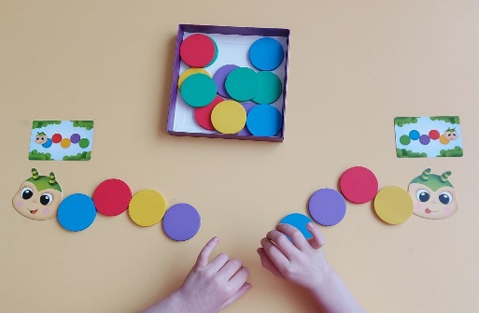
«Радостные коврики»
Ребёнку предлагается поп ит и шарики. Одновременно сверху и снизу перекатывает шарики в разные стороны. 2ой вариант одна рука перекатывает, другая катает мячик по кругу. Разные движения рук.
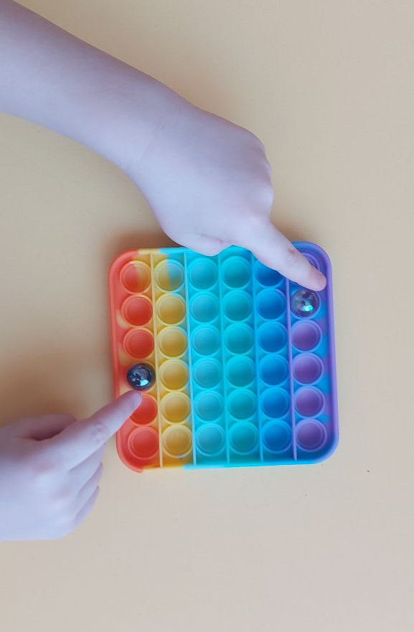
Игры инструктора по физической культуре
«Непослушный шарик»
В этой игре детям предлагается подбросив воздушный шар разложить поочередно цветные шарики по лункам аналогичного цвета, либо поменять шарики местами действуя одновременно двумя руками. После выполнения задания успеть поймать воздушный шарик, так чтобы он не коснулся пола.
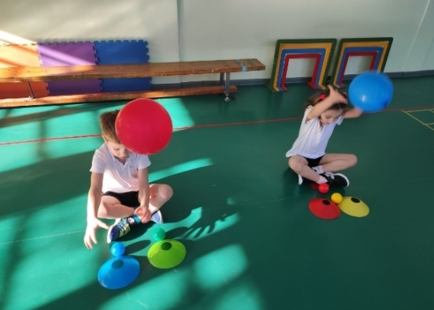

Игры учителя-дефектолога:
«Цветные стаканчики» Ребёнку предлагается пирамида из цветных стаканчиков. Попеременно снимает стаканчики то правой то левой рукой и вставляет на стакан определённого цвета.

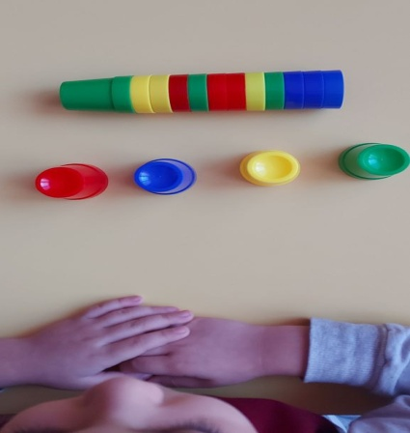

Игры инструктора по физической культуре
«Ловкий мяч»
Задание выполняется лежа на спине, за головой разложены мячи, ребенок слушает задание, какой рукой он должен дотянуться и захватить мяч, затем сесть и из положения сидя забросить мяч в корзину этой же рукой. Упражнение решает множество задач: развиваем мелкую и крупную моторику, ориентировку в пространстве, координацию, развиваем межполушарные связи, формируем правильную осанку и т.д..

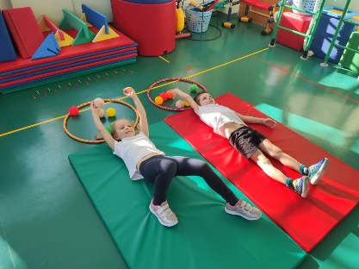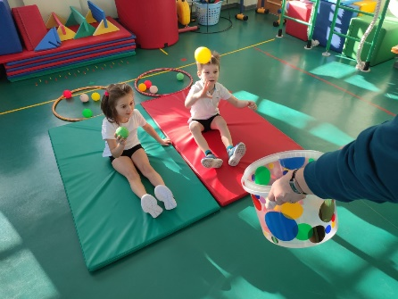

Регулярное выполнение упражнений на развитие межполушарного взаимодействия и нейроигр облегчает процесс обучения, развивает речевые навыки, улучшает состояние физического, психического и эмоционального здоровья детей.

Библиографические источники:
1.Крупенчук О.И., Витязева О.В. Движение и речь: Кинезиология в коррекции детской речи. – СПб.: «Литера», 2019.
2.Трясорукова Т.П. Развитие межполушарного взаимодействия у детей: нейродинамическая гимнастика. – Ростов н/Д: Феникс, 2019.
3. Семенович, А. В. Введение в нейропсихологию детского возраста [Текст]: учеб. пособие / А. В. Семенович. — М.: Генезис, 2005. — 319 с.
4. Тарасова, О. Н. Нейропсихологическая диагностика общего недоразвития речи у старших дошкольников [Электронный ресурс]: статья в электронном журнале / О. Н. Тарасова // Молодой ученый. — 2017. — № 3. — с. 421–424.
5. Актуальные проблемы нейропсихологии детского возраста: Учебное пособие/ Л.С. Цветкова, А.В. Семенович, С.Н. Котягина, Е.Г. Гришина, Т.Ю. Гогберашвили. – М. : 2001. – 272с.
6. Лурия А.Р., Цветкова Л.С. Нейропсихология и проблемы обучения в общеобразовательной школе. – М. : 1996. – 64 с

